ГТО

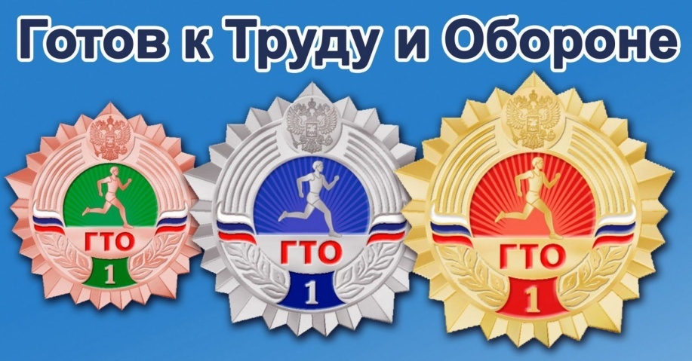
Нормы ГТО для школьников
1 ступень — нормы ГТО для школьников 6-8 лет
2 ступень — нормы ГТО для школьников 9-10 лет
3 ступень — нормы ГТО для школьников 11-12 лет
4 ступень — нормы ГТО для школьников 13-15 лет
5 ступень — нормы ГТО для школьников 16-17 лет

1 ступень охватывает детей дошкольного возраста и школьников 1-2 классов.
Из девяти тестов 6 обязательных и 3 по выбору, из них 3 многовариантных. Для получения бронзового, серебряного или золотого знака ГТО мальчики и девочки должны выполнить нормативы соответственно четырех, пяти или шести тестов, при этом выполненные нормативы должны содержать тесты на силу (подтягивание на перекладине, выжимание из положения лежа на полу, прыжок в длину), быстроту (бег на 30 метров, челночный бег 3х10 метров, бег на лыжах с фиксированием нормативного времени), гибкость (наклоны вперед) и выносливость (смешанное передвижение на 1 км, бег на лыжах на 2 км, кросс на 1 км). Таблица нормативов. См.выше

2 ступень предназначена мальчикам и девочкам 9-10 летнего возраста (школьникам 3-4 класса). На данной ступени дети (мальчики и девочки) для сдачи нормативов бронзового, серебряного или золотого знака должны из девяти предлагаемых тестов выполнить соответственно пять, шесть или семь тестов. Таблица нормативов. См. выше
3 ступень ГТО рекомендуется мальчикам и девочкам 11-12 лет (школьникам 5-6 классов). На этой ступени сохраняется игровое упражнение (метание мяча), к которому добавляется туристский поход, и продолжается наращивание интенсивности упражнений и продолжительности рекомендованного двигательного режима. На этой ступени появляются тесты на стрельбу из пневматической винтовки, т.е. уделяется внимание началу подготовки не только к труду, но и к обороне. Таблица нормативов. См. выше
4 ступень охватывает возраст 13-15 лет, когда полностью оканчиваются две фазы полового созревания, мальчики и девочки становятся юношами и девушками. Интенсивность упражнений в этой ступени учитывает два противоположных фактора: уменьшаются затраты энергии на процессы роста, но половое созревание возбуждает психическую неустойчивость. Поэтому интенсивность упражнений, по сравнению с детскими этапами, наращивается, но исключается давление на психику в период тренировки и сдачи тестов. Сохраняются игровые и увлекательные виды упражнений (метание мяча, туристский поход). Количество необходимых для получения бронзового, серебряного и золотого знаков тестов возрастает соответственно до шести, семи и восьми штук из одиннадцати обязательных и по выбору. Таблица нормативов. См. выше
5 ступень ГТО разработана для возраста юношей и девушек 16-17 лет (старший школьный возраст), характеризующийся окончанием третьего этапа полового созревания, уравновешиванием психики, совершенствованием центральной нервной системы, сокращением затрат энергии на процессы роста. Особенности 5 ступени позволяют повысить интенсивность всех видов упражнений, заменить игровой вид упражнений (метание мяча) силовым (метание снаряда), но окончание полового созревания сопровождается явлением юношеской гипертонии, что повлекло сокращение продолжительности двигательного режима и сохранение на уровне 4 ступени требуемого для сдачи нормативов количества тестов. Таблица нормативов. См.выше

